冲量和动量定理
3-1质量m=10kg的物体在力F_{x}=30+4t N的作用下沿x轴运动，试求（1）在开始2s内此力的冲量I；（2）如冲量I=300N·s，此力的作用时间是多少？（3）如物体的初速v₁=10m/s，在t=6.86s时，此物体的速度v₂为多少？
解：(1) 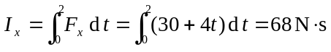
(2) 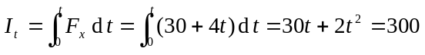，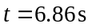
(3) 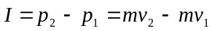，，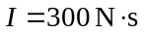，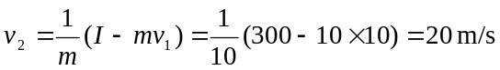
3-2质量m=1kg的物体沿x轴运动，所受的力如图3-2所示。t=0时，质点静止在坐标原点，试用牛顿定律和动量定理分别求解t=7s时此质点的速度。
图3-2
10
O
t/s
F/N
5
7
解：(1) 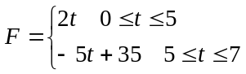
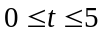，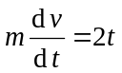，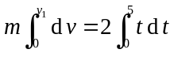，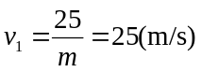
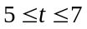，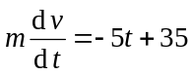，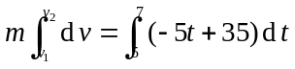，
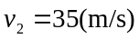
(2) 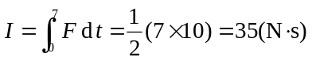，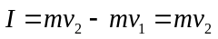，
动量守恒定律
3-3两球质量分别为m₁=3.0g， m₂=5.0g，在光滑的水平桌面上运动，用直角坐标xOy描述运动，两者速度分别为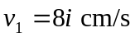，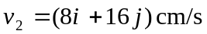，若碰撞后两球合为一体，则碰撞后两球速度的大小为多少？与x轴的夹角为多少？
解：系统动量守恒 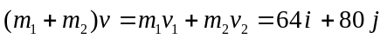， 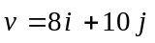
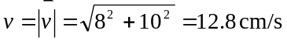，与轴夹角 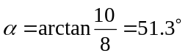
3-4如图3-4所示，质量为M的1/4圆弧滑槽停在光滑的水平面上，一个质量为m的小物体自圆弧顶点由静止下滑。求当小物体滑到底时，圆弧滑槽在水平面上移动的距离。
m
M
R
图3.4
解：系统在水平方向动量守恒 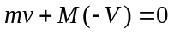，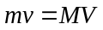
两边对整个下落过程积分 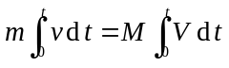
令和分别为和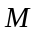在水平方向的移动距离，则
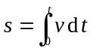，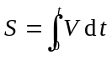，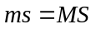。又 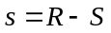，所以 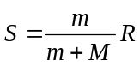
另解：相对于在水平方向的速度 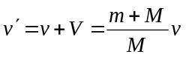。对整个下落过程积分
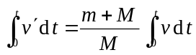，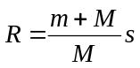，在水平方向的移动距离 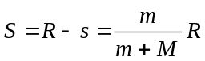

质心 质心运动定律
3-5求半径为R的半圆形匀质薄板的质心（如图3-3所示）。
O
y
x
R
图3-5
解：设薄板质量为，面密度为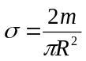。由质量分布对称性知，质心在轴上。在距点为的地方取一宽度为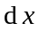细长条，对应的质量
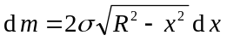，由质心定义
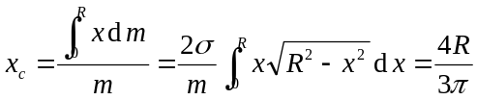

3-6一根长为L，质量均匀的软绳，挂在一半径很小的光滑钉子上，如图3-6所示。开始时，BC=b，试用质心的方法证明当BC=2L/3时，绳的加速度为a=g/3，速率为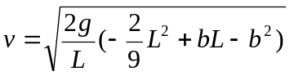。
解：由软绳在运动方向的受力和牛顿定律
C
B
b
图3-6
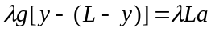，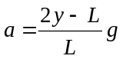，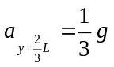
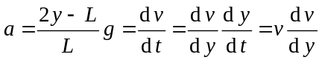，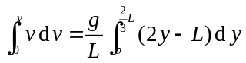
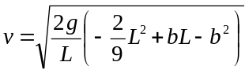
另解(用质心)
当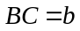时，链系的质心为 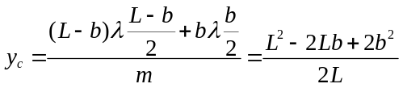
当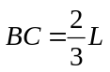时，链系的质心为 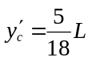
又重力的功等于物体动能的增量
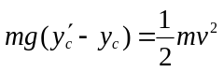，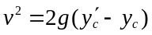，

角动量（动量矩）及其守恒定律
3-7 已知质量为m的人造卫星在半径为r的圆轨道上运行，其角动量大小为L，求它的动能、势能和总能量。（引力势能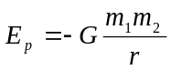，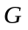为万有引力常数）
解：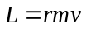，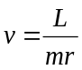，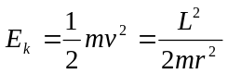
设地球质量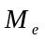，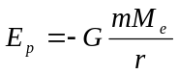，由牛顿定律 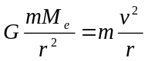，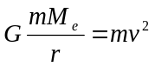，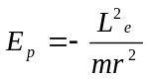
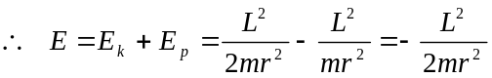
3-8质量为m的质点在xOy平面内运动，其位置矢量为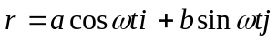，其中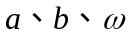为常量，求（1）质点动量的大小；（2）质点相对于原点的角动量。
解：(1) 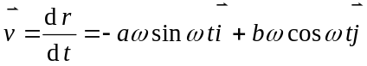
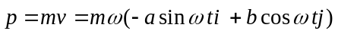，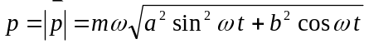
(2)
3-9质量均为m的两个小球a和b固定在长为l的刚性轻质细杆的两端，杆可在水平面上绕O点轴自由转动，杆原来静止。现有一个质量也为m的小球c，垂直于杆以水平速度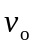与b球碰撞（如图3-9所示），并粘在一起。求（1）碰撞前c球相对于O的角动量的大小和方向；（2）碰撞后杆转动角速度。
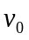解：(1) 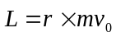 方向垂直纸面向下。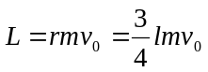
O
a
c
b
m
(2) 系统对点的角动量守恒。设碰撞后杆的角速度为，则
m
m
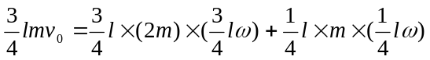，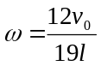
图3.9
l
l/4
功和动能定理
3-10一人从10m深的井中提水，已知水桶与水共重10kg，求（1）匀速上提时，人所作的功；（2）以a=0.1m/s²匀加速上提时，人所作的功；（3）若水桶匀速上提过程中，水以0.2kg/m的速率漏水，则人所作的功为多少？
解：(1) 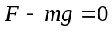，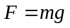，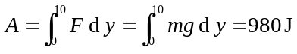
(2) 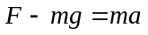，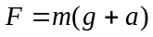，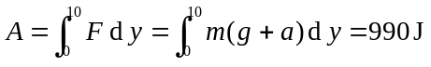
(3) 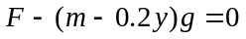，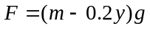，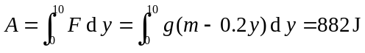
3-11质量m=6kg的物体，在力F_{x}=3+4x N的作用下，自静止开始沿x轴运动了3m，若不计摩擦，求（1）力F_{x}所作的功；（2）此时物体的速度；（3）此时物体的加速度。
解：(1) 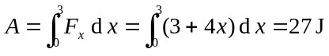
(2) 由动能定理 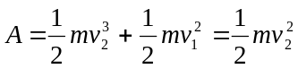，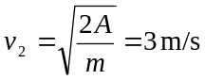
(3) 由牛顿定律 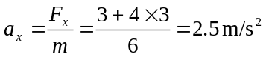
3-12质量为m的物体自静止出发沿x轴运动，设所受外力为F_{x}=bt，b为常量，求在T s内此力所作的功。
解：由牛顿定律 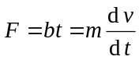，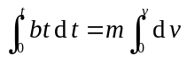，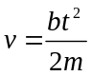，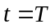时，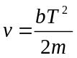
由动能定理 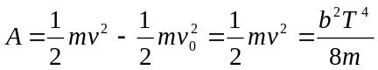
另解：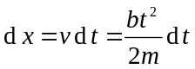，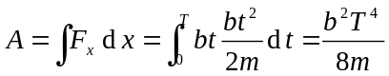
保守力的功和势能
3-13质量为m的小球系在长为l的轻绳一端，绳的另一端固定，把小球拉至水平位置，从静止释放，如图3-13所示，当小球下摆角时，（1）绳中张力对小球做功吗？合外力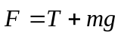对小球所做的功为多少？（2）在此过程中，小球势能的增量为多少？并与（1）的结果比较；（3）利用动能定理求小球下摆角时的速率。
解：(1) 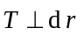，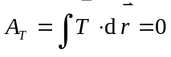，张力对小球不做功。
O
O
O
图3-13
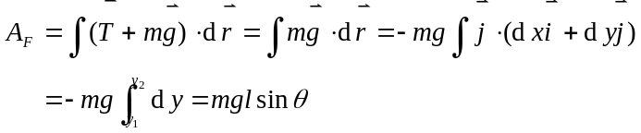
(2) 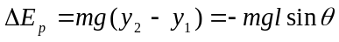，可见重力的功等于小球势能增量的负值。
(3) 由动能定理 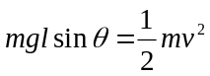，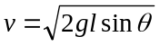
3-14质量为 m 的质点沿 x 轴正方向运动，它受到两个力的作用，一个力是指向原点、大小为 B 的常力，另一个力沿 x 轴正方向、大小为 A/x²，A、B为常数。（1）试确定质点的平衡位置；（2）求当质点从平衡位置运动到任意位置 x 处时两力各做的功，并判断两力是否为保守力；（3）以平衡位置为势能零点，求任意位置处质点的势能。
解：(1) 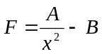，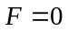时，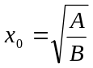
(2) 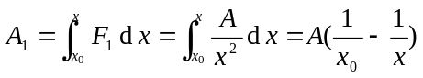，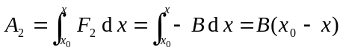
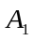、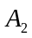只与始末位置有关，即两力均为保守力。
(3)
功能原理和机械能守恒
3-15 如图3-15所示，一质量为 m’ 的物块放置在斜面的最底端A处，斜面的倾角为 α ，高度为 h，物块与斜面的动摩擦因数为μ ，今有一质量为 m 的子弹以速度沿水平方向射入物块并留在其中，且使物块沿斜面向上滑动，求物块滑出顶端时的速度大小。
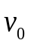
解：以物块和子弹为研究对象，碰撞前后系统沿平行斜面方向动量守恒
h
α
A
图3.15
子弹射入物块后的速度大小为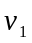，则
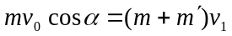，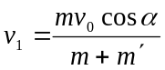
取斜面底部为势能零点，物块滑出顶端时的速度大小为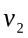，由功能定理
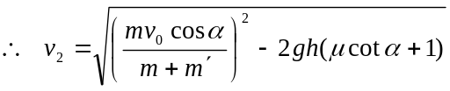
3-16 劲度系数为 k 的轻质弹簧，一端固定在墙上，另一端系一质量为 m_{A} 的物体A，放在光滑水平面上，当把弹簧压缩 x。后，再靠着 A 放一质量为 m_{B} 的物体B ，如图3-16所示。开始时，由于外力的作用系统处于静止状态，若撤去外力，试求 A 与 B 离开时B运动的速度和A能到达的最大距离。
解：(1) 弹簧到达原长时开始减速，、分离。
设此时速度大小为，由机械能守恒
A
B
O
x₀
x
图3-16
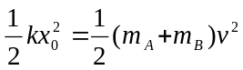，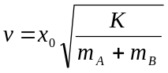
(2) 、分离后，继续向右移动到最大距离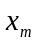处，则
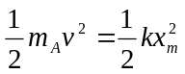，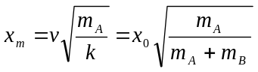
3-17 如图3-17所示，天文观测台有一半径为R的半球形屋面，有一冰块从光滑屋面的最高点由静止沿屋面滑下，若摩擦力略去不计。求此冰块离开屋面的位置以及在该位置的速度。
R
θ
图3.17
解：由机械能守恒 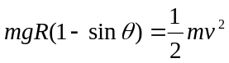，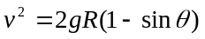
冰块离开屋面时，由牛顿定律
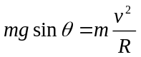，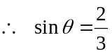，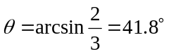
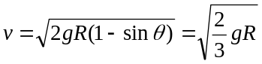
碰撞
3-18一质量为m₀以速率v₀运动的粒子，碰到一质量为2 m₀的静止粒子。结果，质量为m₀的粒子偏转了45⁰，并具有末速v₀/2。求质量为2 m₀的粒子偏转后的速率和方向。
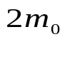
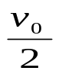
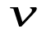
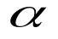
解：
•
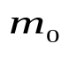
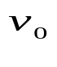
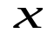
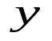
碰撞前后动量守恒 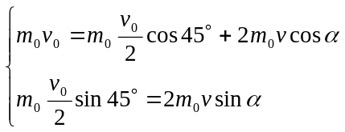
•
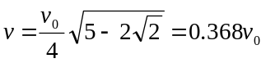，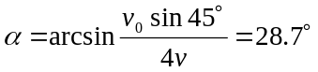
3-19图3-19所示，一质量为m的小球A与一质量为M的斜面体B发生完全弹性碰撞。（1）若斜面体放置在光滑的水平面上，小球碰撞后竖直弹起，则碰撞后斜面体和小球的运动速度大小各为多少？（2）若斜面体固定在水平面上，碰撞后小球运动的速度大小为多少？运动方向与水平方向的夹角为多少？
解：(1) 以小球和斜面为研究对象，水平方向动量守恒。
A
B
θ
v
图3-19
设碰撞后小球和斜面速度大小为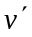、，则
，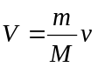。
又根据能量守恒定理 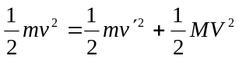，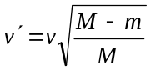
(2) 由动能守恒知 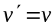。小球与斜面碰撞时，斜面对小球的作用力在垂直于斜面方向，碰撞前后在平行于斜面方向动量守恒
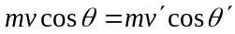，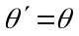
所以碰撞后小球运动方向与水平方向的夹角为

